«Формирование нравственных ценностей
и воспитание патриотических чувств через дидактические игры»

Вакилова Елена Владимировна, воспитатель
Аллахвердиева Гюльнара Ахад кызы, воспитатель
МАДОУ № 265 г.
Красноярск

Актуальность – дидактические игры являются основой в воспитании и развитии детей дошкольного возраста. С помощью дидактических игр у детей формируются основы мышления, восприятие, интерес и желание играть в паре или в малой группе. Именно в игре дети учатся договариваться между собой, уступать друг другу, находить дружеский подход, воспитывать творческую инициативу и организаторские способности. Дидактические развивающие игры необходимы для детей дошкольного возраста, с помощью игр они учатся расширять свой кругозор, любить свою малую Родину, именно игры помогают закреплять полученные знания и умения. Во время игры дошкольники совершают ошибки, что позволяет им продумывать свои действия, чтобы в дальнейшем их не допускать. Каждая разработанная нами игра имеет свою цель и задачи, в них учитываются возрастные особенности детей. Наши дидактические развивающие игры как средство патриотического воспитания дошкольников.
Цель: формирование нравственных ценностей и воспитание патриотических чувств через дидактические игры.
Задачи:
Образовательные: приобщать детей к культурным ценностям своей малой и большой Родины, достопримечательностях нашего города; формировать представления о её символах (официальные и неофициальные символы России), познавательный интерес к животным Красноярского края.
Развивающие: развивать коммуникативные и социальные навыки в процессе развивающих дидактических игр; развивать речь, мышление, поддерживать инициативу дошкольников.
Воспитательные: воспитывать в дошкольниках чувство патриотизма, любовь к своей Родине, чувство гордости за своих земляков, интерес к родному городу, району.
Содержание деятельности: в наш век компьютерных возможностей и технологий невозможно представить ребёнка без гаджета. Дети очень много времени проводят за компьютерами, сотовыми телефонами, играют в разные компьютерные игры. Современные технологии становятся частью их жизни. Занятость родителей на работе и дома особенно сказывается на дошколятах. Многим родителям вечером не хватает времени поиграть с детьми, сходить в парк, в кино, в библиотеку, даже почитать сказку перед сном. Работая с детьми в детском саду, мы сделали выводы, что кроме компьютеров и сотовых телефонов детей ничего не интересует. Большинство дошкольников в детском саду любят и играют в сюжетно-ролевые игры, но с дидактическими развивающими играми дети играют редко, без интереса.
Со старшей группы мы разработали план работы по направлению «Реализация подпроекта «Юный горожанин» муниципального проекта «С чего начинается Родина»». Мы разработали дидактические игры по нравственно – патриотическому направлению. Игра в детском саду - является основным методом обучения, средством всестороннего развития и воспитания ребёнка.

Дидактическая развивающая игра «Мемори»

Цель: нахождение парных одинаковых картинок с достопримечательностями Кировского района города Красноярска.
Задачи:
Образовательные: закрепить знания дошкольников о достопримечательностях Кировского района.
Развивающие: развивать интерес дошкольников к достопримечательностям своего района; развивать память, внимание, связную речь.
Воспитательные: воспитывать в дошкольнике любовь к своему району, городу и улице; расширять кругозор дошкольников к достопримечательностям Кировского района.
Игровой материал: два ламинированных игровых поля с разметками для картинок, картинки прикреплены к дощечкам на липучке. Количество дощечек соответствует каждому игровому полю, рисунок 1.
Дополнение к игре: игру можно сделать более вариативной - по классификации, меняя картинки по выбору детей: достопримечательности Кировского района города Красноярска; животные, природа Красноярского края и т.д.)
Ход игры: в игре участвуют два игрока. В начале игры все дощечки раскладываются по игровому полю лицевой стороной вниз. Первый игрок по очереди открывает (переворачивает) по две картинки:
- Если первый игрок открывает две одинаковые картинки, то он забирает их себе и открывает следующую пару картинок, то есть ходит ещё раз.
- Если картинки не совпадают, первый игрок кладёт их на место лицевой стороной вниз, начинает игру второй игрок.
- Побеждает тот, кто соберёт все картинки с поля.
Усложнение игры: игра на скорость с использованием настольного звонка (кто из игроков первым нашёл парные картинки на игровом поле, тот и звонит в звонок), рисунок 2.

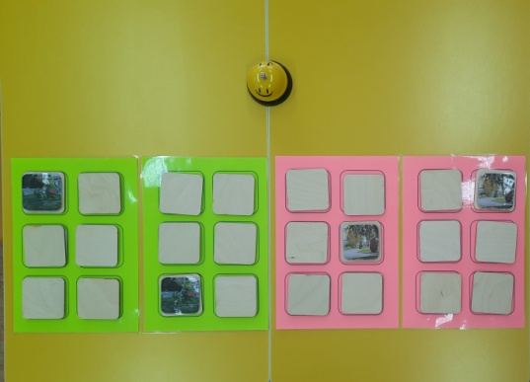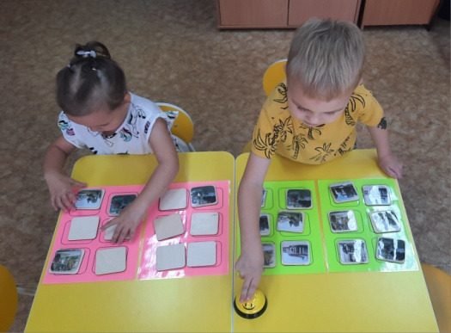

Рисунок 1 - дидактическая Рисунок 2 - самостоятельная
игра «Мемори» игровая деятельность детей

Дидактические игры по картинам В. И. Сурикова:
1. «Живописно – жанровое лото»
Цель: классификация жанров искусства.
Задача: развивать умение видеть красоту окружающего мира через приобщение к искусству. Упражняться в классификации, сравнении, обобщения жанров живописи.
Игровой материал: ламинированные большие и маленькие карточки, рисунок 3.
Большие карточки с разметкой для маленьких карточек с изображением картин В. И. Сурикова. Количество маленьких карточек соответствует разметкам на больших карточках,
Ход игры: игроки выбирают себе по одной или по две большие карточки; маленькие карточки переворачиваются картинками вниз и кладутся между игроками несколькими стопками; игроки по очереди тянут маленькие карточки, показывая изображения всем игрокам; тот, у кого окажется такая же картинка на большой карточке, забирает маленькую карточку и закрывает изображение на большой карточке, рисунок 4.
Победителем становится тот, кто сможет быстрей остальных собрать все изображения на своей большой карточке.
Количество игроков от 2 до 6.

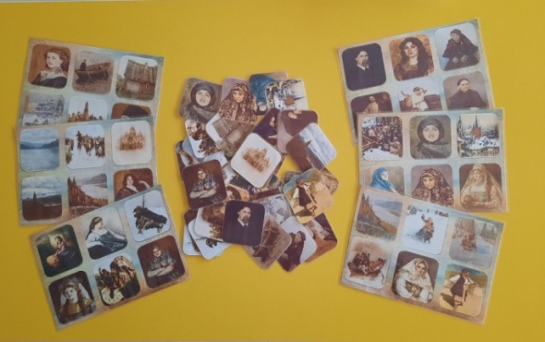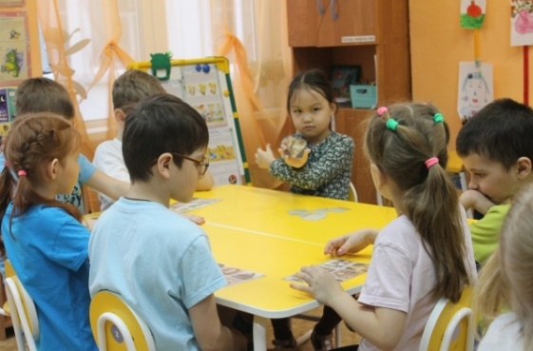

Рисунок 3 - «Живописно – Рисунок 4 - самостоятельная
жанровое лото» игровая деятельность детей
2. «Пазлы»
Актуальность - в наши дни в любом магазине игрушек можно найти огромное количество головоломок, связанных с составлением картинок. Самыми сложными из них являются пазлы - этой игрой увлекаются даже взрослые. При этом возникает вопрос: насколько нужны подобные занятия ребёнку? Что это – пустое развлечение или полезная развивающая деятельность?
Пазлы - это игра, несущая в себе развивающий смысл. Важно то, что таким образом развитие ребёнка идёт незаметно, в игровой форме, поэтому пазлы — отличный вариант обучения и развлечения одновременно. Через игру у ребёнка идёт общение и взаимодействие с внешним миром, он учится и развивается, получает знания, приобретает полезные умения и навыки. А такая игра, как пазлы — полезна вдвойне, поскольку несёт в себе мощное развивающее начало.
Цель: ознакомление детей с творчеством известного художника, нашего земляка В.И.Сурикова, через дидактическую игру «Пазлы».
Игровой материал: распечатанные ламинированные картины - образцы и разрезные ламинированные элементы (пазлы) репродукции В.И.Сурикова: «Сибирская красавица», рисунок 5;
«Взятие снежного городка», рисунок 6.
Ход игры: перед детьми на столе воспитатель кладёт образец и разрезные элементы картины. Предлагает детям внимательно рассмотреть образец и собрать из отдельных элементов цельную репродукцию: рисунок 7, рисунок 8.
Играть можно индивидуально или командой.

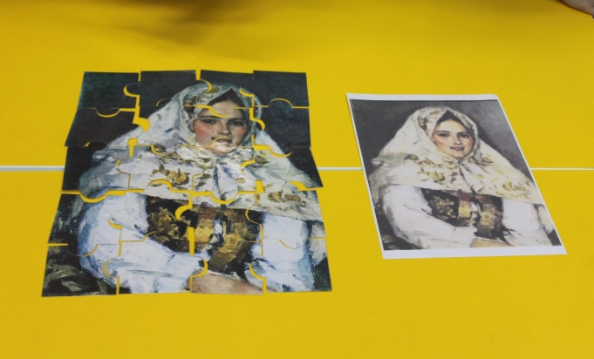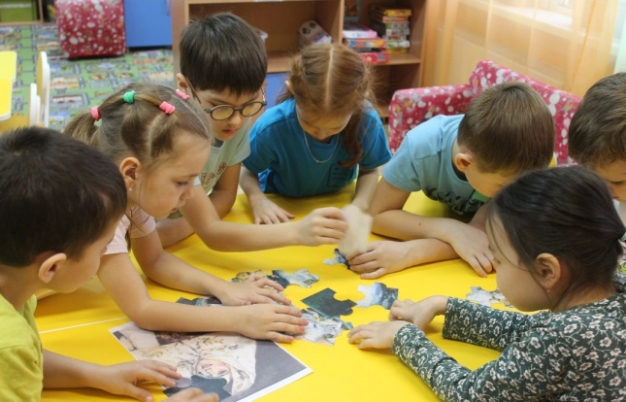
Рисунок 5 - пазлы Рисунок 6 - самостоятельная
«Сибирская красавица» игровая деятельность детей
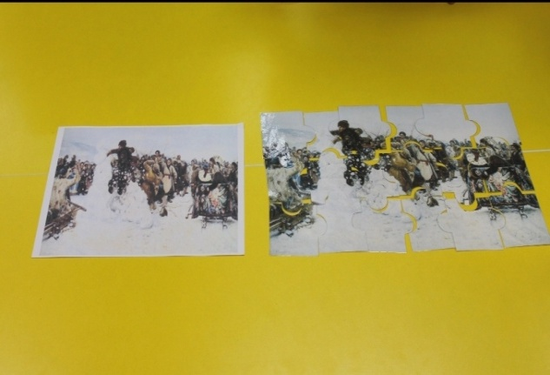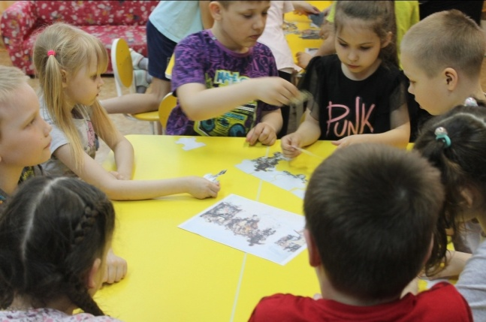
Рисунок 7 - пазлы Рисунок 8 - самостоятельная
«Взятие снежного городка» игровая деятельность детей
Развивающая игра «Трафареты на асфальте»
Создание мокрых фигур на асфальте:
(1 вариант «Животные Красноярского края»,
2 вариант – «Нетрадиционные символы России»).

Цель: Создание мокрых фигур на асфальте.
Задачи:
Образовательные: закреплять знания дошкольников о животных
Красноярского края/нетрадиционных символах России.
Развивающие: развивать интерес дошкольников к диким животным;
развивать память, мелкую моторику (работа с пульверизатором).
Воспитательные: воспитывать любовь к диким животным/знакомство с неофициальными символами России; расширять кругозор детей о животных Красноярского края/расширять знания о неофициальных символах России.
Игровой материал: заламинированные листы (трафареты, по количеству
детей) с вырезанными силуэтами животных. Пульверизатор, брызгалки (бутылки с водой), по выбору детей.
Ход игры: ребёнок выбирает себе трафарет с силуэтом животного, рисунок 9/неофициальные символы России, рисунок 10 и кладёт его на асфальт. Далее брызгает из пульверизатора на трафарет, узнаёт животного и называет его/узнаёт неофициальный символ России и называет его.

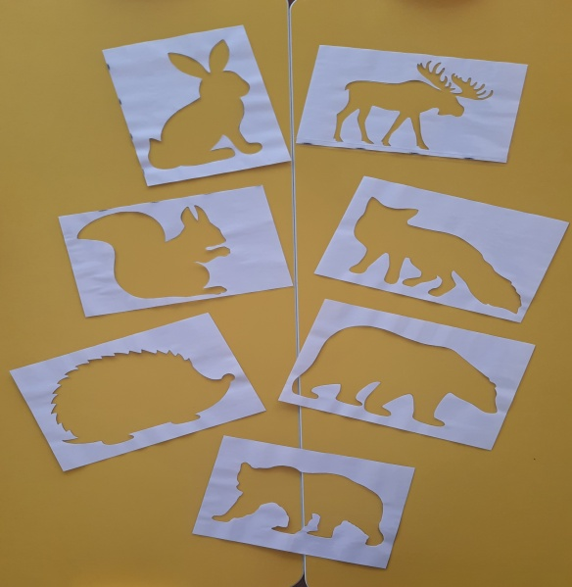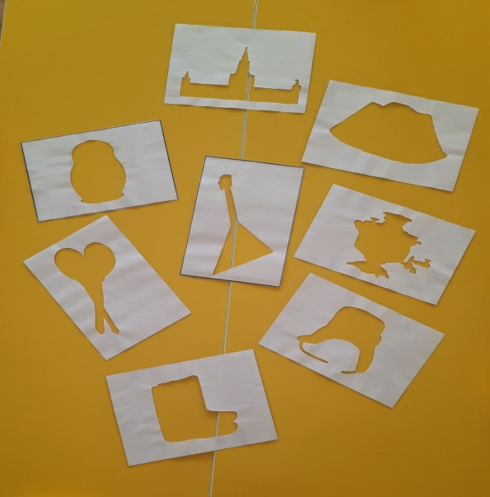
Рисунок 9 – 1 вариант Рисунок 10 – 2 вариант
«Животные Красноярского края» «Нетрадиционные символы России»
(нет серединки) (нет серединки)

Результаты – разработанные нами дидактические развивающие игры являются прекрасным дополнением к развивающей среде группы в области нравственно - патриотического, познавательного развития, соответствуют принципам ФГОС ДОО.
Наблюдая за детьми во время игр, увидели, что дети играют с большим удовольствием, проявляют интерес к новыми играм, даже предложили свои варианты для игр. Научились самостоятельно организовывать дидактические игры, стали более дружелюбны друг к другу. Закрепили свои знания через дидактические игры о символах России, достопримечательностях Кировского района, животных Красноярского края, творчестве нашего земляка художника В.И.Сурикова.
Малая Родина Красноярск гордится своей историей, культурой, природой, людьми, жившими и живущими на этой земле.

